Федеральное государственное казенное образовательное учреждение высшего профессионального образования «Орловский юридический институт МВД России имени В.В. Лукьянова» осуществляет «прямой набор» кандидатов на обучение по направлению подготовки «Правоохранительная деятельность», специализация - сотрудник подразделения по обеспечению безопасности дорожного движения.
Воспользоваться схемой «прямого набора» могут абитуриенты, принявшие решение поступать на очную форму обучения за счёт средств федерального бюджета.
Основным отличием и преимуществом «прямого набора» от обычного поступления в высшие учебные заведения системы МВД России является сокращение дистанции между абитуриентом и образовательной организацией, что обеспечивает доступность образовательных услуг. Абитуриент может заполнить и подать необходимые документы для поступления дистанционно на сайте вуза, без личного присутствия.
Ознакомиться с процедурой «прямого набора» более подробно можно на официальном сайте Орловского юридического института МВД России им. В.В. Лукьянова, перейдя по следующей ссылке: https://orui.mvd.ru/Postuplenie/Prjamoj_nabor
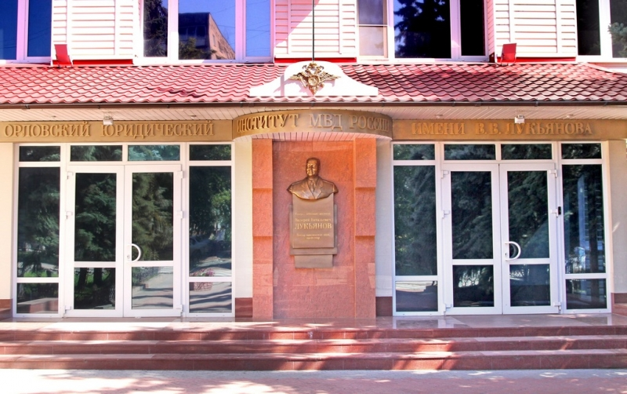
Начальник ОГИБДД ОМВД России по Михайловскому району капитан полиции В.В.Судомоев.

